PERAN DIRECT MARKETING DALAM INTESITAS PENJUALAN LAPTOP PADA TOKO JURAGAN LAPTOP

LAPORAN

Diajukan Untuk Memenuhi Salah Satu Syarat
Dalam Mencapai Sebutan Ahli Madya
Program Studi Keuangan dan Perbankan
Jenjang Program Diploma III
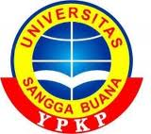

Disusun Oleh :
R ARIK NURWICAKSONO
A0011411RB5004

FAKULTAS EKONOMI
UNIVERSITAS SANGGA BUANA YPKP
PROGRAM STUDI DIPLOMA III KEUANGAN DAN PERBANKAN
2017

